Manual de Instalación
Kairos

NexTech
Centurión Valeria, Escalante Guillermo, Maldonado Agustina, Mendez Florencia, Ulloa Gonzalo.



Este documento contiene información útil para facilitarle la instalación del Software al usuario. Desde conceptos fundamentales como la preparación para la instalación, al procedimiento de instalación paso a paso, evitándonos tener algún problema a futuro.
Una vez finalizada la instalación como se describe en este documento, el usuario tendrá un sistema completamente funcional.



Tabla de contenido
Introducción 4
Objetivo de este Manual 4
Documentos relacionados 4
Requerimientos Mínimos del Sistema 4
Requerimientos recomendados del Sistema 5
Instalación 6
Instalar otro Software 6
Instalar el Producto 6
Desinstalar el Producto Software 6
Problemas de Instalación 6
Empezar a utilizar el Producto 6

Manual de Instalación

Introducción
Objetivo de este Manual
El presente Manual de Instalación de Kairos tiene como objetivo proporcionar una guía clara y detallada para la correcta instalación y configuración del sistema en un entorno local de desarrollo o prueba.
Este documento está dirigido a administradores, desarrolladores y usuarios técnicos que deseen desplegar la aplicación de forma segura y funcional.

Descripción del sistema
Kairos es un sistema web para la gestión de proyectos de software, que permite administrar etapas, iteraciones, tareas y reportes de avance.
El sistema ofrece funcionalidades de planificación, asignación de responsabilidades y control de progreso mediante gráficos y métricas visuales.
La aplicación se compone de:
- Un backend desarrollado con Spring Boot (Java).
- Un frontend desarrollado con ANGULAR
- Una base de datos MySQL para la persistencia de información.

Documentos relacionados
[Listar todos los documentos relacionados a este documento en la siguiente tabla]
Id | Nombre | Descripción
[Identificador del documento] | [Nombre del documento] | [Breve Descripción del documento]

Instalación
Este manual describe el proceso completo para instalar, configurar y ejecutar el sistema Kairos, compuesto por dos módulos principales:
- kairos-frontend (Angular)
- kairos-backend (Spring Boot)
Ambos módulos se comunican con una base de datos MySQL y utilizan Google OAuth2 para autenticación.
El propósito es facilitar la instalación tanto para integrantes del equipo de desarrollo cómo para docentes evaluadores, asegurando una reproducibilidad del entorno.
El proceso de instalación se llevará a cabo para el sistema operativo Windows 10/11.
Requerimiento del sistema
- Cuenta de google
- Sistema operativo: Windows 10/11 (64 bits)
- Docker desktop
Requerimientos mínimos de hardware del sistema
Procesador de Sistema: | Intel Core i3 (2 núcleos, 2.0 GHz) o equivalente.
Memoria de Sistema: | 4 GB de RAM.
Espacio Libre en Disco: | 2 GB disponibles (para código fuente, dependencias y base de datos).
Sistema Operativo: | Windows 10 / Linux Ubuntu 20.04 o superior.
Tarjeta Gráfica: | Integrada
Software Existente: | - Java JDK 17 o superior.  - Node.js 18 o superior.  - XAMPP.  - Navegador web (Google Chrome, Edge o Firefox).
Acceso Red: | Conexión a Internet estable para descargar dependencias (Maven/NPM) y realizar actualizaciones.

Requerimientos recomendados de hardware del sistema
Procesador de Sistema: | Intel Core i5 o superior (4 núcleos, 2.5 GHz o más).
Memoria de Sistema: | 8 GB de RAM o más.
Espacio Libre en Disco: | 5 GB disponibles (incluyendo respaldo de base de datos y logs).
Sistema Operativo: | Windows 11 / Linux Ubuntu 22.04 / macOS Ventura.
Software Existente: | - Java JDK 17 o superior.  - Node.js 18 o superior.  - XAMPP.  - Git (para control de versiones).  - IDE recomendado: IntelliJ IDEA (backend) y Visual Studio Code (frontend).
Acceso Red: | Conexión a Internet estable y red local para comunicación entre frontend y backend.
Instalar otro Software
Para poder utilizar el programa “Kairos” es necesario instalar Docker Desktop:
- Descargar docker desktop:
  - Visitar: https://www.docker.com/products/docker-desktop
  - Descargar la versión para Windows
- Instalar docker desktop:
  - Ejecutar el instalador descargado
  - Seguir las instrucciones del asistente de instalación
  - Reiniciar el equipo cuando se solicite
- Verificar la instalación:
  - Abrir un CMD.
  - Ejecutar el siguiente comando: docker –version
  - Ejecutar el siguiente comando: docker-compose –version

Configuración inicial
El proceso de instalación se realiza en una computadora con el sistema operativo Windows 11, de igual manera, el proceso para Windows 10 es el mismo.

Descargar docker-compose.yml desde el repositorio
Nos dirigimos al repositorio de Kairos
https://github.com/uarg-unpa/Kairos
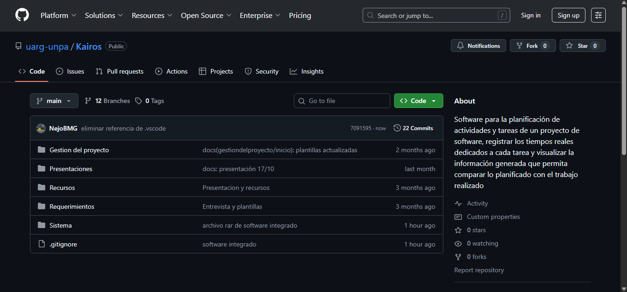
Luego, nos movemos a la rama “Kairos-Docker”
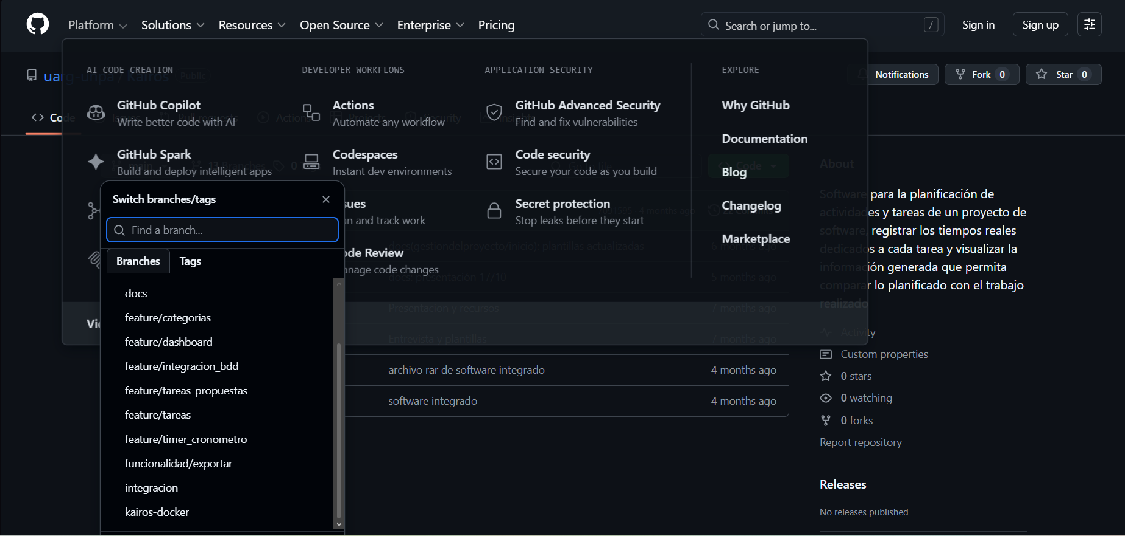

En la rama, ingresaremos a la carpeta llamada “Kairos”
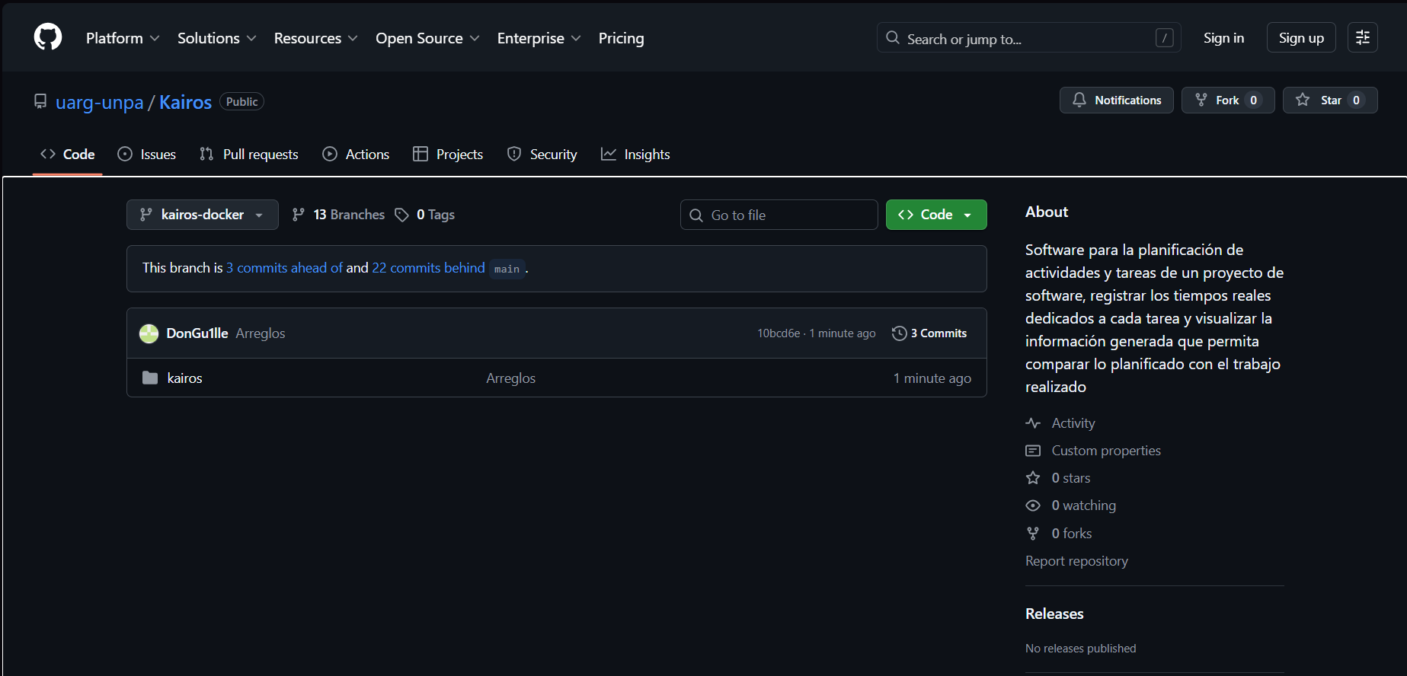
Luego ingresará a la carpeta y descargará ambos archivos que hay en ella:
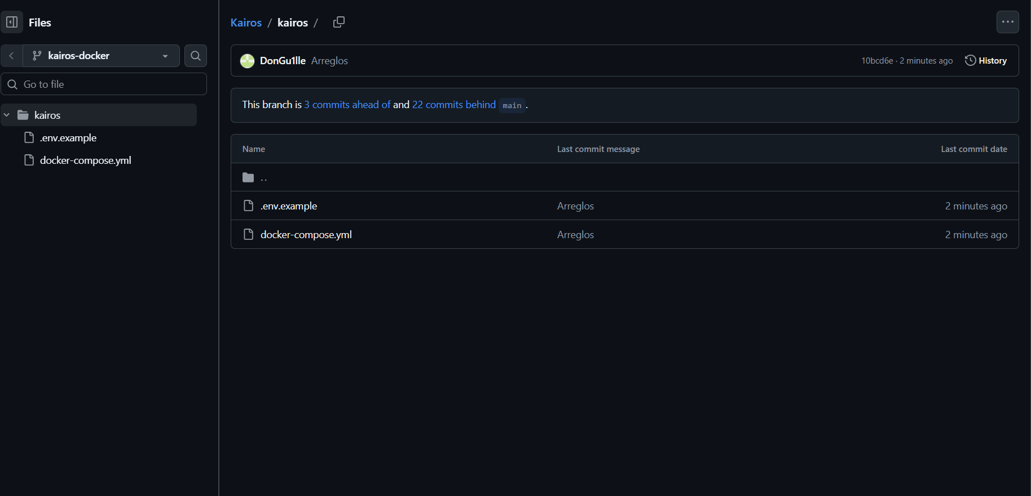
Extraemos el archivo
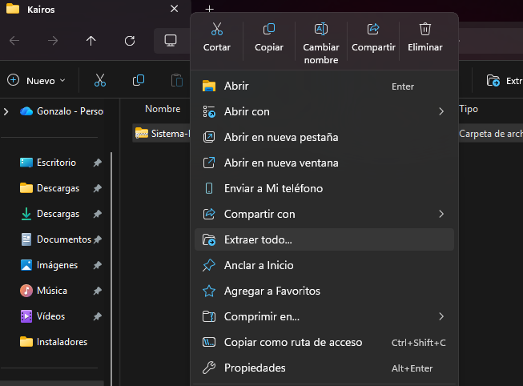

Configurar variables de entorno

Google Cloud
Para el correcto funcionamiento necesitamos configurar una clave de acceso para permitir la gestión de usuarios dentro del sistema, nos dirigiremos a:
Google Cloud Console
Si ya tenía cuenta solo ingrese, de lo contrario completar con sus datos personales.
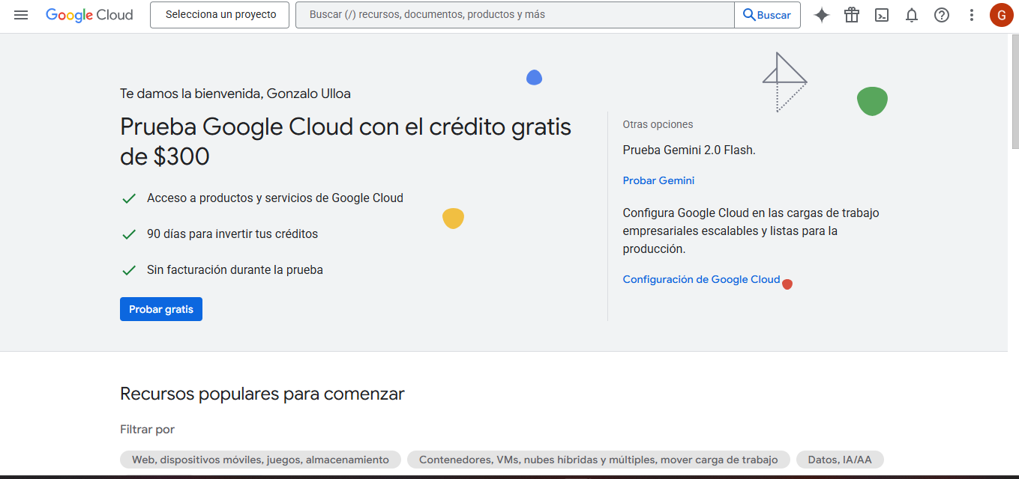
Una vez allí seleccionamos un proyecto y luego en crear proyecto
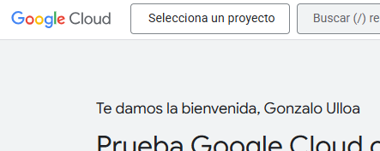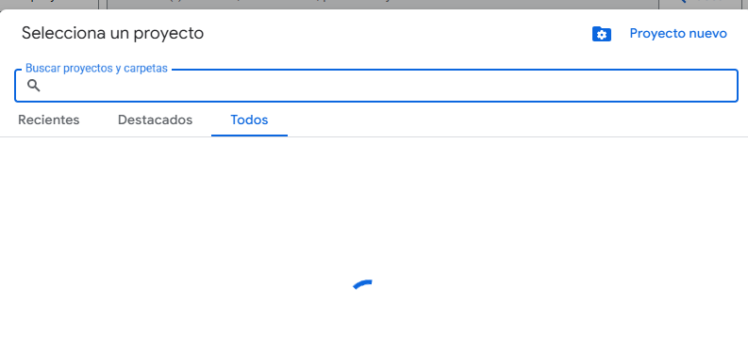

Asignamos el nombre “Kairos” y Crear
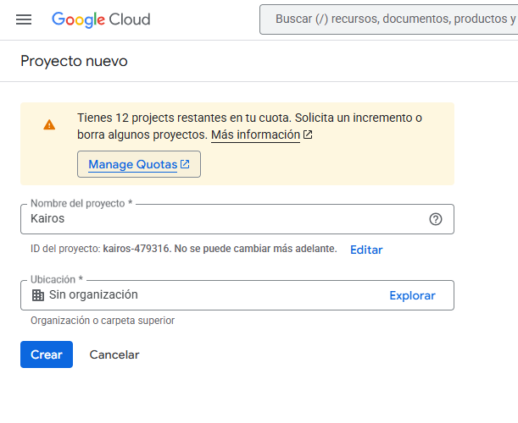
Una vez creado nos saldrá la notificación y seleccionamos el proyecto
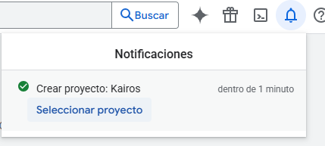
Luego vamos al menú de la izquierda > APIs y servicios > Credenciales
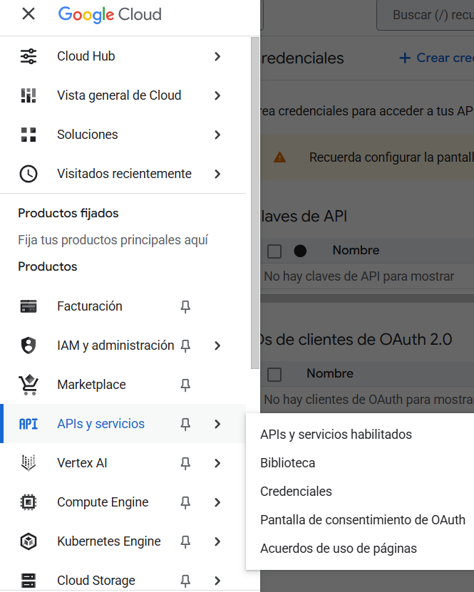
Seleccionamos Crear Credenciales > ID de cliente OAuth
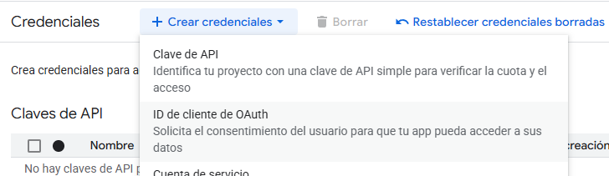
En tipo de aplicación seleccionamos > Aplicación Web:
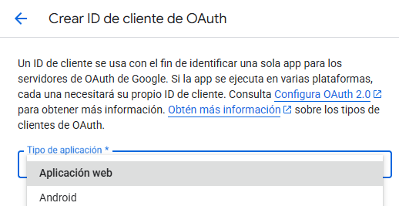
Completamos el campo “Nombre” y nos deslizamos hacia > Orígenes autorizados (JavaScript)
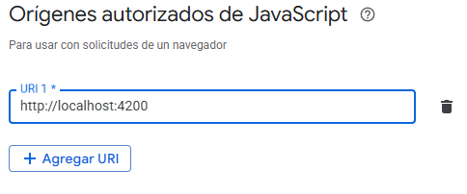
La 1er URL a introducir será: http://localhost:4200
La 2da URL a introducir será: http://localhost:8080
El siguiente campo a completar será > URLs de redireccionamiento:
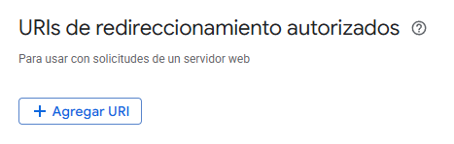
Con lo/s siguiente/s dato/s:
1ra URL: http://localhost:8080/login/oauth2/code/google
2da URL: http://127.0.0.1:8080/auth/google

Desinstalar el Producto Software
La desinstalación del producto software Kairos implica retirar por completo los componentes del frontend, backend y la base de datos, junto con sus archivos de configuración asociados. A continuación se detallan los pasos recomendados para realizar una desinstalación segura y ordenada del sistema.

Problemas de Instalación
[Listar los diferentes problemas que el usuario puede encontrarse al intentar instalar el software, dando una solución a cada uno de ellos.]

Empezar a utilizar el Producto
[Exponer los usuarios (con sus respectivas claves) por defecto que posee el Sistema.]

